Integrantes:
Ruan, Kevin, Lara e Maria Isabelle

Retrô
Desde o inicio do projeto, todos os integrantes da equipe estão se dedicando e pensando em idéias que atendam melhor os idosos tratando as dificuldades. Na última aula, tivemos a idéia de atribuir gavetas aos remédios com cores e que possam ser nomeadas com alguma letra do alfabeto, visando facilitar o entendimento dos idosos, evitando confusão com nomes.
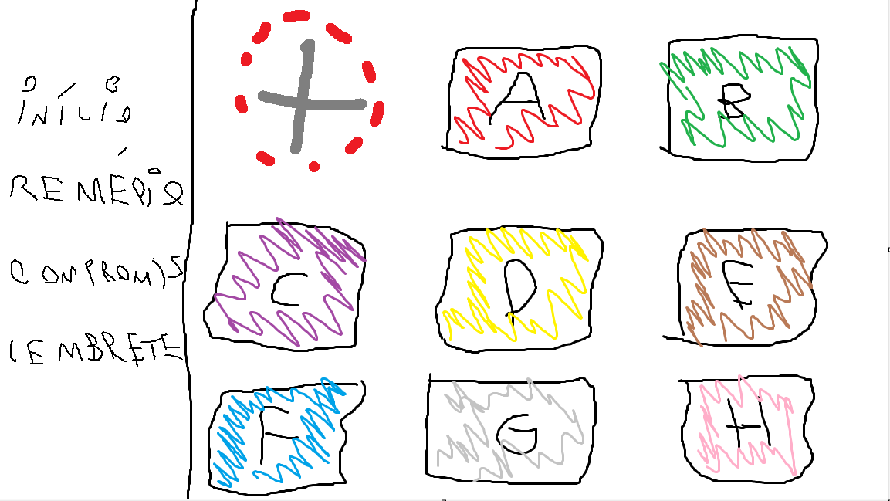
Além disso eu fiz o diagrama de entidade e relacionamento, banco de dados no workbanch,
tela de login no HTML e CSS e diagrama de classes.

REVIEW
Ao longo do desenvolvimento do projeto, ficou perceptível a dificuldade de todos os membros no back end, principalmente no Java, por isso, semana que vem, vamos adotar uma estratégia de ficar no mínimo duas pessoas trabalhando exclusivamente no Java.

